1.客户端APP有些网络请求Fiddler抓不到
StarTimeON APP在播放视频的时候使用Fiddler 或 Charles这类代理抓包软件默认情况下无法抓取视频流或音频流请求，但使用Wireshark这类网卡抓包软件可以看到这些APP的流量，而已这些流量也表明这些APP使用的主要应用层协议仍然是HTTP（https），不过我们的代理抓包工具却失效了。
Fiddler没有数据流
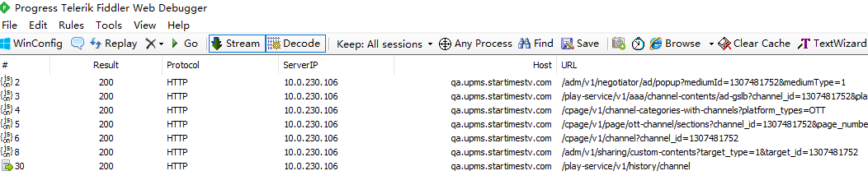

Wireshark有数据流
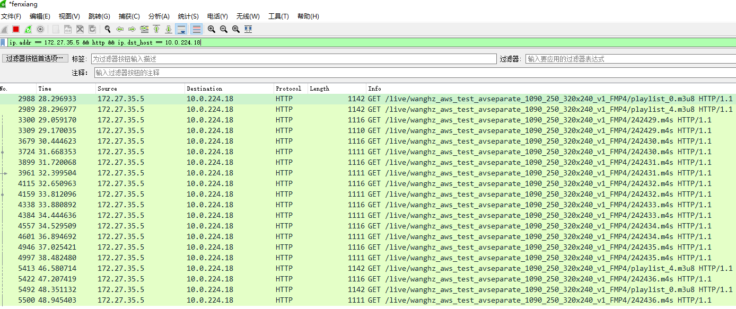
- HTTP代理是如何运作的
没有代理
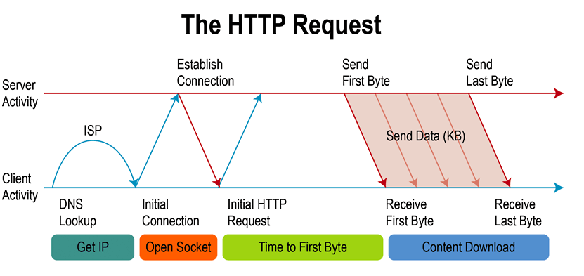

加入代理
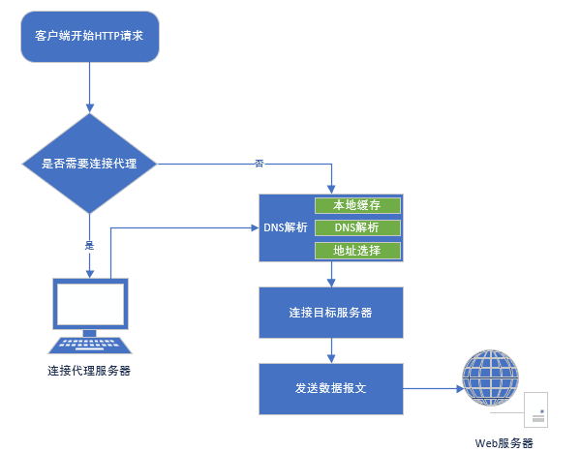

部分应用不能抓包的原因
可以看到代理抓包的关键就是需要HTTP客户端按照要求去连接代理服务器，一般情况下我们已经在系统层面上设置了代理，通常http客户端都是按要求去实现的，在进行http请求前会先检查系统代理，如果有设置代理，客户端会直接使用完整uri去连接代理服务器。不同的平台通常会实现自己的的http客户端的，虽然他们都按照协议要求实现了代理功能，但是并不一定在默认情况下会直接使用系统代理。

解决方案drony
安装drony: https://drony.soft112.com/
老机型：https://files.cnblogs.com/files/lulianqi/Drony_102.apk

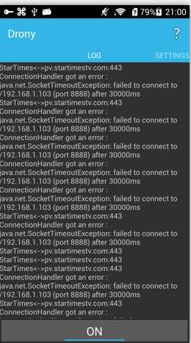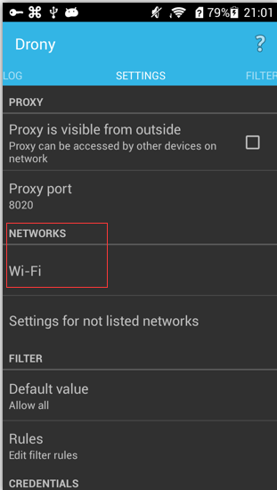
点击WIFI，选择跟FIddler同网段或者能够连通代理机器的网络
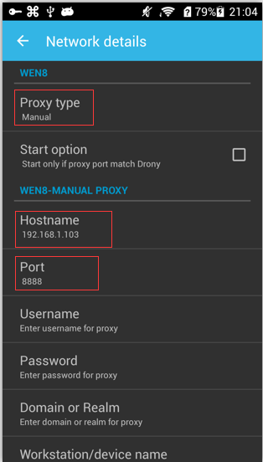
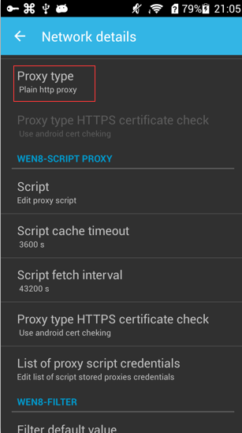
我这里图省事，直接允许手机里所有网络请求通过drony代理

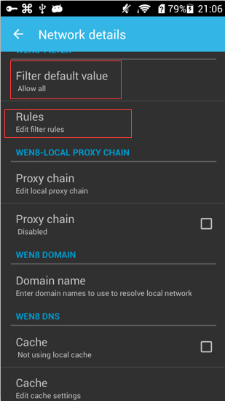
定制app通过drony代理
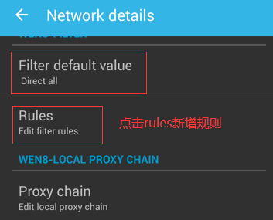
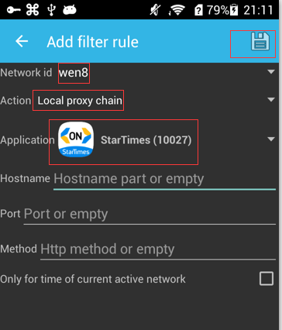
Network id处 选择当前wifi的SSID
Action 选择 Local proxy chain
Application 选择需要强制代理的APP
Hostname 及 Port 不填 表示所有的都会被强制代理，因为APP可能会使用其他的网络协议不一定都是http，可能不希望把所有流量都引流到http代理服务器，这个时候就会使用这个配置指定ip及端口才转发

- 再次查看Fiddler抓包
播放startimeON 视频，查看fiddler
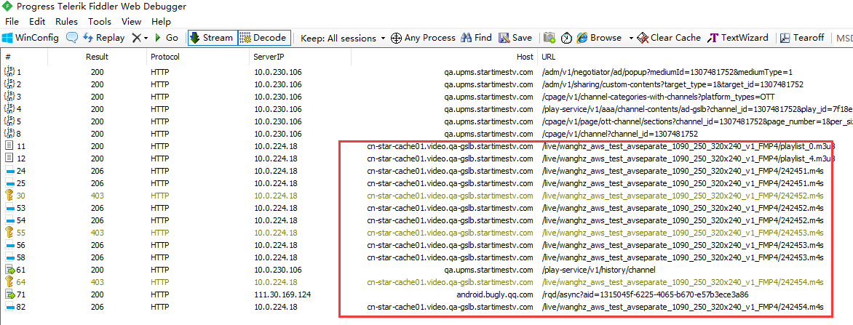

6.有些https请求Fiddler不能解密的原因
无论Fiddler 或 Charles都使用中间人攻击的方式替换tls链路证书，解密报文然后再加密发送给真实服务器
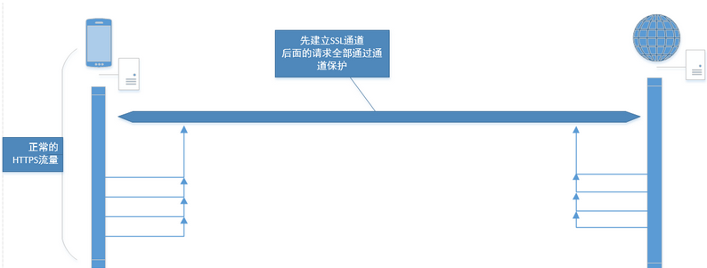
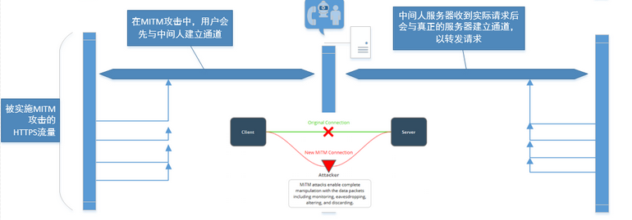
存在代理的情况下客户端首先连接的是代理服务器（即是图中的攻击者），实际client是直接与Proxy建立的TLS通道，所以代理当然TLS通道的传输密钥然后解密报文。
不过由于证书的存在，client会校验证书的合法性，然后决定是否连接服务器。我们使用Fiddler或Charles抓取https前在设备中安装根证书正是为了通过client的证书校验。

不能解密的原因
其实通过上面的描述也很明白了不能正常建立连接解密https报文的原因就是证书校验失败，我们的根证书安装不够完全。
从Android7.0以后，系统允许每个应用可以定义自己的可信CA集。有部分应用默认只会信任系统预装的CA证书，而不会信任用户安装的CA证书（或者说是应用使用的开发框架默认只信任系统证书，因为开发者通常不关心这些配置，也不会去更改他）。而在Android中用户安装的证书都是用户证书，所以无论是Filddler还是Charles我们都只是把他们的根证书安装到了用户证书，这些应用并不使用他们，所以我们的安装的证书是无效的。

解决方法及操作方法
既然又知道了原因，那就总还是有办法去解决的。我们只要把代理软件的根证书安装成系统证书就可以了。
实际上将证书安装到系统区操作还是相对简单的，将证书用指定的名称放到指定的位置（/system/etc/security/cacerts/）就可以了
先将我们的根证书名称改为<Certificate_Hash>.<Number>
Certificate_Hash表示证书文件的hash值，Number是为了防止证书文件的hash值一致而增加的后缀（用0就行了）
下载自己的根证书FiddlerRoot.cer，使用OpenSSL计算证书文件的hash值
openssl x509 -subject_hash_old -in C:\Users\Administrator\Desktop\FiddlerRoot.cer
若出现报错：pem_lib.c:745:Expecting: TRUSTED CERTIFICATE，执行下面
openssl x509 -subject_hash_old -in C:\Users\user\Desktop\FiddlerRoot.cer -inform der
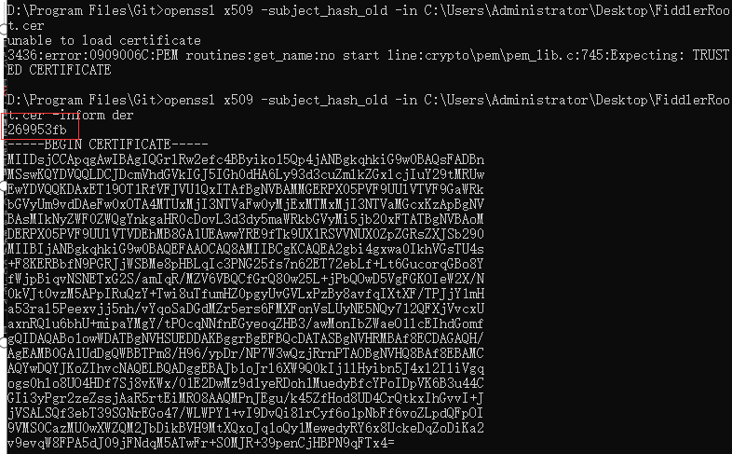
（Windows安装openssl：http://slproweb.com/products/Win32OpenSSL.html可能需要添加环境变量）
计算证书hash ，根据hash将证书重命名为 269953fb.0 （269953fb是笔者证书的hash，大家的肯定不一样）
然后将269953fb.0文件复制到/system/etc/security/cacerts/（前提是手机必须root才有权限）
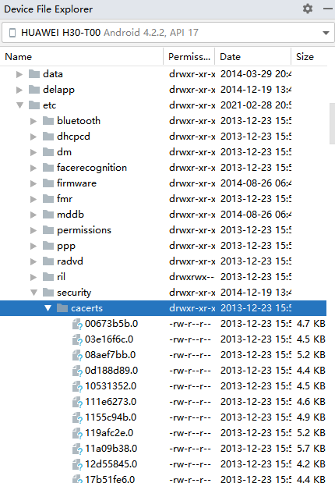
完成后我们就可以看到代理软件的证书出现在系统区了
现在证书也被安装到了系统区，再回到Fiddler看下效果
图

7.Fiddler插件FreeHttp
Fiddler插件FreeHttp篡改HTTP报文辅助测试或调试工具
具体使用：https://www.cnblogs.com/lulianqi/p/10428551.html

